Langage écrit : ECD comprendre un texte entendu.
Pénélope, la poule de Pâques.
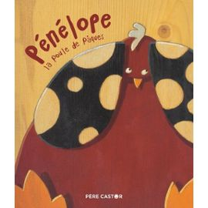
- Quand se passe cette histoire ?
Le dimanche de Pâques.

- Quel est le personnage important de cette histoire ?
C’est Pénélope. C’est une poule.

- Décris ce personnage le plus précisément possible….
Pénélope est une poule en chocolat.
Elle est brune, au chocolat au lait. Sa crête est en chocolat blanc et ses ailes en chocolat noir.

- Où se trouve Pénélope ?
Elle s’est cachée dans un nichoir pour les oiseaux.

- Pourquoi ?
Elle attend que les enfants la trouvent.

- Que font les enfants dans le jardin ?
Ils font la chasse aux œufs. Ils fouillent dans tout le jardin pour trouver du chocolat en forme d’œufs, de cloches,

Dessine Pénélope dans son nichoir…

